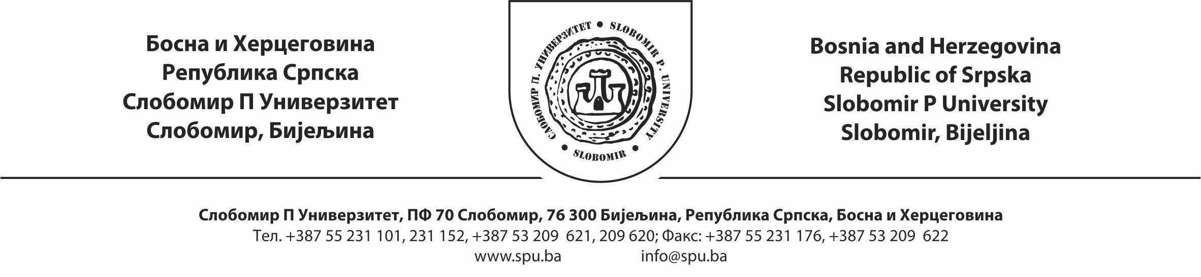

Poštovani,

pozivamo Vas na MAJSTORSKE RADIONICE i STRUČNA PREDAVANJA koji su organizovani u okviru VI SLOBOMIR INTERNATIONAL MUSIC COMPETITION
u periodu od 16. do 19. maja 2019. godine, a koji će se održati u prostorijama Slobomir P Univerziteta.

MAJSTORSKE RADIONICE
- Jokuthon Mihajlović, Srbija
- Aleksandra Romanić, Njemačka
- Dubravka Jovičić, Srbija
- Aida Gavrilova, Španija
- Aleksandra Radosavljević, Bosna i Hercegovina
- Neven Šobajić, Srbija

STRUČNA PREDAVANJA
- prof. dr Dubravka Jovičić, Srbija
„Značaj pedala u klavirskoj muzici Kloda Debisija“
- mr Arsen Čarkić, Bosna i Hercegovina
„Osnovi analitičkog pristupa u tumačenju i interpretaciji dramskog sadržaja muzičkog dela“
- dr Milan Popović, Srbija
„Ornamentacija u muzici baroka“
- mr Aida Gavrilova, Španija
„Kako napraviti čas produktivnim i zabavnim“
- prof. dr Dragan Šobajić, Srbija
promocija knjiga
„Nacrt metoda“ Frederika Šopena
„Klavirska muzika“ Dragana Šobajića

Kotizacija za aktivno učešće u okviru majstorskih radionica iznosi 20 evra.
Kotizacija za pasivno učešće na majstorskim radionicama i učešće na stručnim predavanjima iznosi 10 evra.

Uplatu možete izvršiti u računovodstvu Slobomir P Univerziteta sa naznakom Kotizacija za majstorske radionice ili za stručno predavanje.

Popunjenu prijavu možete poslati poštom na adresu:

SLOBOMIR P UNIVERZITET (PRIJAVA NA SEMINAR) PF 70, SLOBOMIR
76300 BIJELJINA, ili elektronski na e-mail: simcslobomir@gmail.com

S poštovanjem,

v.d. dekana Akademije umjetnosti
mr Aleksandra Radosavljević, vanredni prof.

